Relatório de Teste de Usabilidade de Sistema Web
Gustavo Giacoia, André Gritten, Eduardo Blaszcak e Mateus Furtado - 03
1. Introdução
1.1. Contexto do projeto:
Escolhemos fazer todos os testes de usabilidade do sistema Web desenvolvido por nós quatro no período passado, o Draft, Draft é uma plataforma voltada a oportunidade para atletas amadores conseguirem se tornar atletas em alto rendimento.
Endereço web: draft.ebls.com.br (provisório)
O público-alvo é bem descrito, são atletas que buscam oportunidades e clubes/instituições esportivas semiprofissionais que buscam talentos.
Escolhemos o Draft por alguns motivos, o primeiro é que foi feito por nós, sabemos o que existe nele, mas nunca paramos para realmente fazer testes de usabilidade nele, ou prestamos atenção com tanto foco para isso. Isso é ideal para vermos nosso projeto com outros olhos e encontrar falhas (na produção) e os erros que as causaram, o outro motivo nós diríamos que a melhor maneira de aprendermos a encontrar erros, é procurando em um aplicativo/site que não seja ainda relativamente profissional, pois assim podemos encontrar e resolver com maior facilidade.
1.2. Objetivos do teste:
De maneira simples, o objetivo dos testes de usabilidade vai ser avaliar a experiência dos usuários ao utilizar o Draft, identificando dificuldades, seja em tela, cores, espaçamentos, processos, falhas em interações que podem prejudicar o UX e principais tarefas dentro da plataforma.
Durante os testes, pretendemos avaliar principalmente a facilidade no aprendizado ao uso da plataforma, eficiência na realização de tarefas, clareza nas informações dentro do Draft, consistência da interface (padrões bem estruturados na interface), facilidade na navegação em modo geral dentro da ferramenta e claramente a satisfação (emoções positivas) que o usuário sente ao usar o sistema.
Além disso, nossos testes vão buscar situações em que o usuário pode cometer algum tipo de erro, ficar confuso ou não entender o que precisa ser feito nessa página. A partir desses insights, fica mais “fácil” encontrar novas soluções e melhorias para o Draft e propor correções que tornem a plataforma mais utilizável, intuitiva, considerando principalmente os dois principais públicos-alvo: atletas que buscam oportunidades e instituições esportivas que buscam novos talentos.
2. Metodologia
Os testes da usabilidade do Draft serão realizados utilizando a técnica de caixa-preta, na qual os avaliadores irão interagir com as funcionalidades do sistema considerando suas entradas, ações e resultados apresentados pela interface, sem considerar sua implementação interna.
Como base para avaliação da usabilidade, serão utilizadas as 10 Heurísticas de Usabilidade de Nielsen. Para cada heurística serão definidos no mínimo 4 casos de teste, envolvendo diferentes interfaces e funcionalidades do Draft.
Os testes serão distribuídos entre os quatro integrantes da equipe. Cada testador irá executar os cenários definidos e registrar o comportamento observado, eventuais dificuldades encontradas e possíveis violações das heurísticas avaliadas.

2.1. Planejamento do teste:
Foram definidos cenários que representam ações que usuários reais poderiam realizar dentro do Draft, considerando os dois principais perfis da plataforma: atletas e instituições esportivas.
Cada cenário será associado a uma das heurísticas de Nielsen e executado por um dos integrantes da equipe e pelos usuários finais definidos por nós. O planejamento busca completar diferentes áreas e funcionalidades da plataforma, evitando que a avaliação fique concentrada em uma única interface.
ID | Heurística | Interface | Cenário (ação) | Testador
H1-CT01 | Visibilidade do status | Páginas de erro personalizadas | Quando o usuário fica sem internet, ou tenta entrar em uma URL do site não existente retorna feedbacks de páginas personalizadas ex: 404 | Desenvolvedores
H1-CT02 | Visibilidade do status | Navbar | Hoje quando o usuário seleciona uma seção da página principal, na navbar não existe um feedback de selecionado ou algo do gênero que remeta o usuário em qual página está | Desenvolvedores e Usuários finais
H1-CT03 | Visibilidade do status | Publicação | Hoje quando a publicação é feita existe apenas um processo de “publicando”, mas quando completo, não aparece um modal ou algo do tipo de feedback que foi publicado de fato | Desenvolvedores e Usuários finais
H1-CT04 | Visibilidade do status | Currículo | Hoje quando você tenta adicionar qualquer informação das seções dentro do currículo, nada é informado que foi criado, apenas um botão embaixo da tela final dizendo “Salvar”, o correto seria ter um salvar em todas as sections personalizáveis (ou separá-las) | Desenvolvedores
H2-CT01 | Correspondência com o mundo real | Menu lateral | Não deixa muito claro se é um currículo profissional, esportivo, histórico do atleta (ou tudo junto) | Usuários Finais, Desenvolvedores
H2-CT02 | Correspondência com o mundo real | Criar publicação | Link de foto ou vídeo (YouTube suportado) - A linguagem parece descrever uma limitação técnica do sistema em vez da ação que o usuário quer realizar | Usuários finais e desenvolvedores
H2-CT03 | Correspondência com o mundo real | Feed / Icones de publicação | Não fica claro exatamente o que significa o último ícone (duas setas – repost), não para saber se é para compartilhar, repostar dentro da plataforma, atualizar ou outra ação. O ideal seria todos os ícones terem um pequeno pop-up indicando o que fazer ao apertar | Usuários finais
H2-CT04 | Correspondência com o mundo real | Perfil do atleta | “Voltar ao menu”, pode parecer estranho, afinal você tem a topbar indicando já o início, podendo voltar para o feed, então acaba ficando meio ambíguo, gerando confusão | Usuários finais e Desenvolvedores
H3-CT01 | Controle e liberdade do usuário | Feed / Publicações e comentários | Hoje os usuários que publicam e comentam não possuem acesso a edição da publicação ou comentário pós postagem, apenas a opção de excluir | Desenvolvedores, Usuários finais
H3-CT02 | Controle e liberdade do usuário | Candidaturas enviadas / Oportunidades | Ao se inscrever em uma vaga, automaticamente essa inscrição vai aparecer em “Oportunidades”, porém caso a pessoa não queira mais se manter com essa inscrição, não tem como ela deixar de se inscrever | Usuários finais e Desenvolvedores
H3-CT03 | Controle e liberdade do usuário | Publicações ou criações de vagas | Caso no meio do caminho de uma criação de uma vaga ou de uma publicação você queira cancelar, ou parar no meio do caminho não existe uma opção de salvar rascunho ou algo do gênero | Desenvolvedor
H3-CT04 | Controle e liberdade do usuário | Upload de arquivos no geral | Hoje a pessoa só pode subir um arquivo ou nas publicações colocar o link de algum vídeo.  Caso a pessoa queira usar uma foto em tempo real não é possível | Desenvolvedores
H4-CT01 | Consistência e padrões | Navegação | O sistema utiliza “Início” na topbar, mas na página de perfil por exemplo apresenta “Voltar ao menu”, mesmo mantendo a topbar visível | Desenvolvedores
H4-CT02 | Consistência e padrões | Publicações | Algumas ações são representadas somente por ícones (curtir, comentar, repostar), enquanto excluir utiliza ícone + texto | Desenvolvedores
H4-CT03 | Consistência e padrões | Textos | Há diferenças de padronização textual, como “Curitiba,PR”, enquanto outras informações utilizam espaçamento/formatação convencional | Desenvolvedores e usuários finais
H4-CT04 | Consistência e padrões | Cores | Ter cuidado que a cor vermelha do site pode simbolizar confusões com usuários em ações caso tenha excluir e salvar (natural verde salva e excluir em vermelho) | Usuários Finais
H5-CT01 | Prevenção de erros | Currículo completo de atleta | Em qualquer section dentro do currículo, existe o botão de remover, porém não existe uma confirmação, então se a pessoa clicar em remover vai remover automaticamente | Desenvolvedores
H5-CT02 | Prevenção de erros | Qualquer página de edição | Caso o atleta ou instituição esteja em um formulário dentro da plataforma e tenha escrito algumas coisas e clicar em voltar, não existe uma confirmação que os dados serão perdidos por não salvar, simplesmente sai da página. | Desenvolvedores
H5-CT03 | Prevenção de erros | Cadastro | Não existe informações de requisito mínimo para criação de uma senha (pelo menos não de maneira explicita) | Desenvolvedores
H5-CT04 | Prevenção de erros | Formulários | Em alguns campos de formulários não existe uma validação ideal, exemplo: no cadastro de uma instituição você seleciona um esporte da sua instituição, mas em criar vagas, você pode escrever outro esporte (deveria ser bloqueado apenas aos esportes do cadastro) | Desenvolvedores
H6-CT01 | Reconhecimento em vez de memorização | Feed | Identificar as ações disponíveis pelos ícones,  Icones sem texto/toolflip obrigam o usuário a lembrar o significado | Usuários finais
H6-CT02 | Reconhecimento em vez de memorização | Publicação | Inserir uma mídia em publicação, o campo acaba não deixando muito claro quais tipos de link são aceitos, apenas youtube etc. | Usuários finais
H6-CT03 | Reconhecimento em vez de memorização | Editar perfil / Editar curriculo | Preencher posição/modalidade esportiva, Campo exige digitação em vez de apresentar opções disponíveis relacionadas ao esporte | Usuários finais / Desenvolvedores
H6-CT04 | Reconhecimento em vez de memorização | Explorar vagas / busca geral | Deveria ter salvado as últimas pesquisas do usuário, sejam vagas, perfis etc. | Desenvolvedores
H7-CT01 | Flexibilidade e eficiência de uso | Explorar vagas | Não possui filtros ideais para encontrar de maneira rápida uma vaga específica. | Desenvolvedores e Usuários finais
H7-CT02 | Flexibilidade e eficiência de uso | Oportunidades | Não existe uma ordenação para o atleta que possui várias inscrições, seja um filtro.  Ele sempre irá criar uma lista de acordo com suas inscrições, dificultando verificação de possíveis aprovações | Desenvolvedores
H7-CT03 | Flexibilidade e eficiência de uso | Notificações | Nem todas as ações ideais possuem notificações para o usuário, necessitando a busca de informações dentro da plataforma | Desenvolvedores e Usuários finais
H7-CT04 | Flexibilidade e eficiência de uso | Vagas | Não é possível voltar a pesquisas anteriores caso for alterando os filtros, caso volte, precisa redefinir todos os filtros que estavam novamente | Desenvolvedores
H8-CT01 | Design estético e minimalista | Editar meu Currículo | Hoje todas as sections estão ao mesmo tempo para serem editadas, com excesso de informação, ideal seria um popup indicando quais sections você gostaria de editar, um por vez | Desenvolvedores
H8-CT02 | Design estético e minimalista | Vagas | Poderia existir uma maneira de identificar vagas exatamente compatíveis com seu perfil (ficar de cor diferente, algo do gênero) | Desenvolvedores
H8-CT03 | Design estético e minimalista | Visualização de perfil | Algumas informações relevantes deveriam ter maior destaque que coisas mais “Irrelevantes”, mantendo o minimalismo com identidade de importância | Usuários finais
H8-CT04 | Design estético e minimalista | Currículo Publico | Seções vazias continuam sendo exibidas, deveria exibir apenas informações preenchidas | Desenvolvedores
H9-CT01 | Reconhecimento, diagnóstico e recuperação de erros | Acesso a conteúdo inexistente | Como dito anteriormente, não existe algumas telas técnicas informativas para problemas que podem ser comuns/ ex: 404 sem retorno de como voltar | Desenvolvedores
H9-CT02 | Reconhecimento, diagnóstico e recuperação de erros | Cadastro | Senhas que não atendem requisitos mínimos, porém sem informação de fato de qual é o problema | Desenvolvedores
H9-CT03 | Reconhecimento, diagnóstico e recuperação de erros | Link quebrado | Caso o usuário coloque uma parte da url do site quebrada, o site não avisa o erro, simplesmente volta para tela de login | Desenvolvedores
H9-CT04 | Reconhecimento, diagnóstico e recuperação de erros | Formulários | Alguns campos acabam não possuindo validações de erro, fazendo o usuário digitar errado informações que podem o prejudicar, sem aviso prévio da ferramenta | Desenvolvedores
H10-CT01 | Ajuda e documentação | Footer | Existem várias opções de páginas de ajudas, faq que não existem dentro da Footer | Usuário final e desenvolvedores
H10-CT02 | Ajuda e documentação | Geral | Não existe um tutorial prévio sobre a utilização da ferramenta de maneira natural | Desenvolvedores e Usuário final
H10-CT03 | Ajuda e documentação | Página Main (inexistente) | Não existe hoje uma página inicial antes de entrar na plataforma, para compartilhar informações essenciais sobre a plataforma e fazer uma 1° impressão. | Desenvolvedores
H10-CT04 | Ajuda e documentação | Configurações | As configurações ainda não estão criadas corretamente, dificultando o usuário a entender como pode personalizar a sua experiencia dentro do Draft | Desenvolvedores e Usuários finais

2.2. Técnica de teste utilizada:
A técnica aplicada foi o teste de caixa-preta, que basicamente o sistema é avaliado exclusivamente pela sua interface e comportamento externo, sem qualquer acesso ou conhecimento do código fonte, da lógica interna ou da arquitetura do Draft. O foco está no que o usuário vê e experimenta ao interagir com a plataforma, seja telas, navegação, mensagens e feedbacks, e não em como o sistema processa as ações internamente.
Essa era a técnica mais adequada para testes de usabilidade porque a usabilidade é exatamente uma experiência de uso, e não da implementação. Um sistema pode estar tecnicamente correto (sem bugs, sem erros) e ainda sim ser confuso ou não se encaixar no contexto do projeto/ público-alvo.
2.3. Ferramentas e recursos:
Durante os testes, foram utilizadas anotações dos testers, prints de tela e o DevTools do navegador para registrar e comprovar os problemas encontrados. Cada tester também realizou uma análise dos casos de teste executados, registrando suas conclusões e observações sobre a experiência de uso.
O DevTools foi utilizado principalmente para simular situações específicas, como a falta de conexão com a internet e o acesso a URLs inválidas. Os prints e anotações serviram como evidências para complementar a análise dos resultados.

3. Execução do Teste
3.1. Processo de teste e resultados obtidos:
H1-CT01:
Cenário:
Quando o usuário fica sem internet, ou tenta entrar em uma URL do site não existente retorna feedbacks de páginas personalizadas ex: 404
Análise:
Para o teste foi utilizado DevTools do navegador para simular um ambiente sem conexão com internet e foi confirmado que não existe uma tela personalizada para esse cenário.
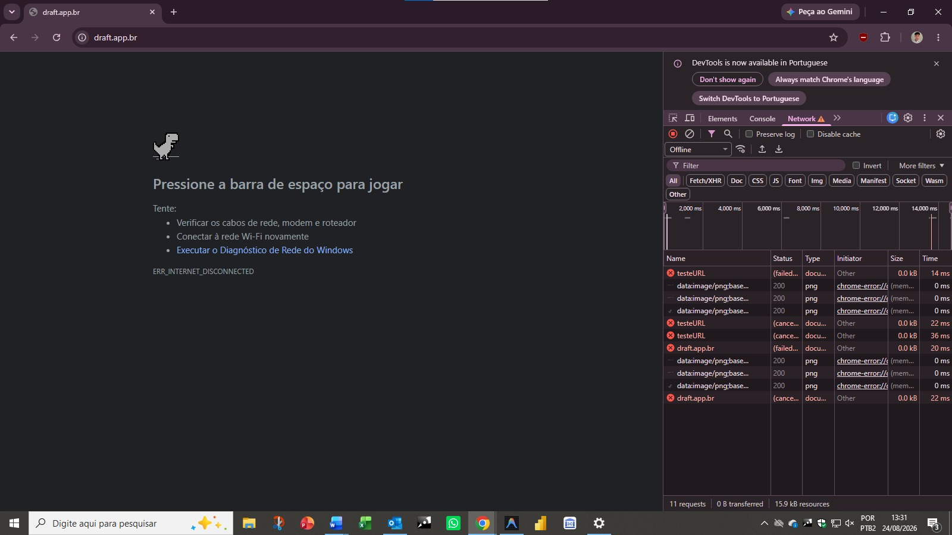

H1-CT02:
Cenário:
Hoje quando o usuário seleciona uma seção da página principal, na navbar não existe um feedback de selecionado ou algo do gênero que remeta o usuário em qual página está
Análise:
Ao selecionar uma seção no header do site, não há um indicador visual claro (como um destaque ou mudança de cor) que mostre qual aba está ativa no momento. O usuário precisa deduzir sua localização no sistema baseando-se apenas no título da página ou no contexto do conteúdo exibido, o que compromete a visibilidade do status do sistema.

H1 -CT03:
Cenário:
Hoje quando a publicação é feita existe apenas um processo de “publicando”, mas quando completo, não aparece um modal ou algo do tipo de feedback que foi publicado de fato.
Análise:
De fato o único feedback existente relacionado à publicação é o “publicando” que aparece ao clicar no botão de publicar, a única forma de saber se algo foi publicado é conferindo no feed se a publicação está presente.
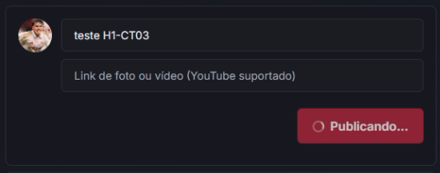
H1-CT04:
Cenário:
Hoje as sections de dentro do currículo do atleta para edição ficam muito confusas sem um feedback se criou ou não alguma informação.
Análise:
Não existe um indicador claro de que foi criado e existe apenas um botão de salvar no final de toda a página dificultando a pessoa até mesmo salvar, no print, eu criei o clube 2 e 3, informei no o clube 2, como eu sei se salvou ou não? Para ter certeza apenas descendo a página toda e salvando as alterações.

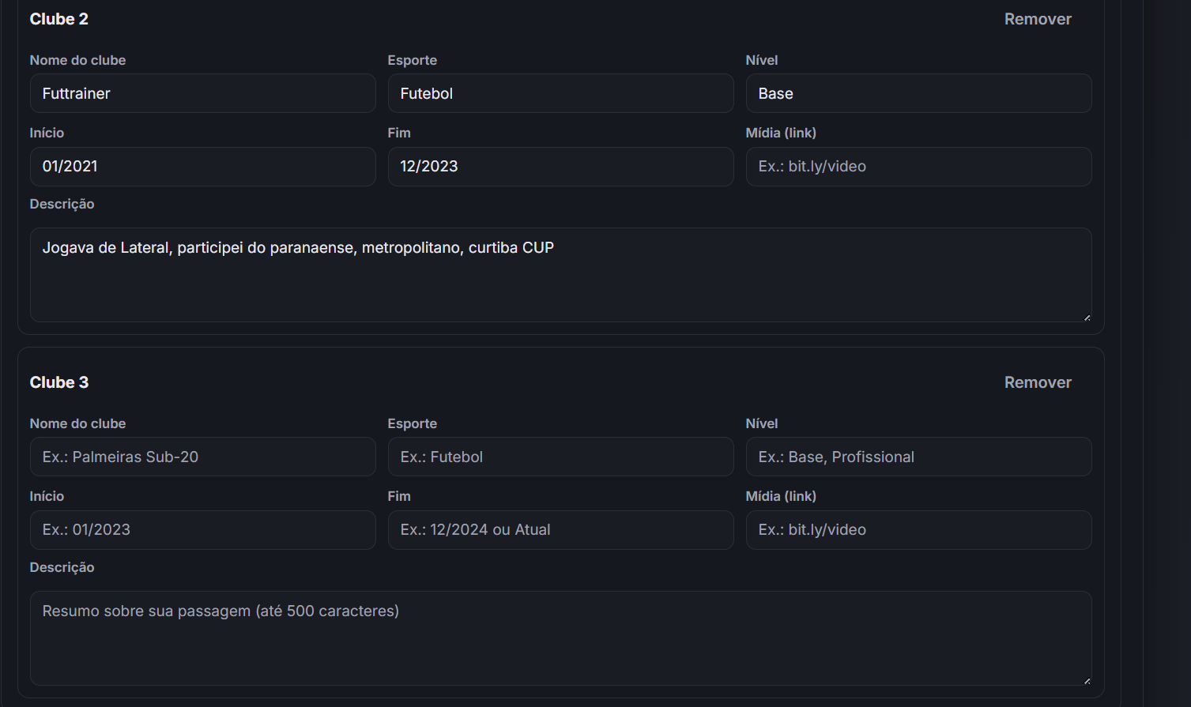
H2-CT01:
Cenário:
Menu lateral não deixa muito claro se é um currículo profissional, esportivo, histórico do atleta (ou tudo junto)
Análise:
No menu lateral, o termo "Meu Currículo" gera ambiguidade. Por remeter ao mercado corporativo tradicional, o usuário pode ficar em dúvida se a seção exige um histórico de trabalho comum ou um portfólio de estatísticas esportivas, fugindo da linguagem natural do nicho.
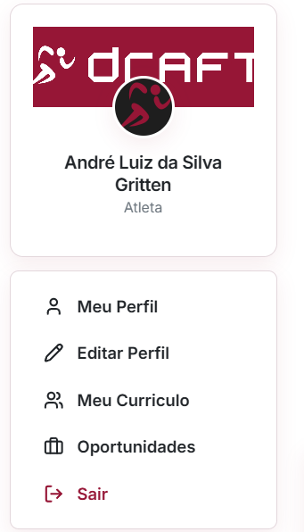

H2-CTO2:
Cenário:
Link de foto ou vídeo (YouTube suportado) - A linguagem parece descrever uma limitação técnica do sistema em vez da ação que o usuário quer realizar
Análise:
A forma como está descrita não deixa explícito que somente links do Youtube são suportados, o que pode causar uma estranheza no usuário ao ler pela primeira vez.
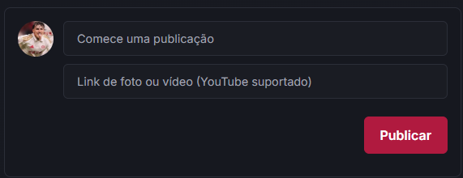

H2-CT03:
Cenário:
Não fica claro exatamente o que significa o último ícone (duas setas – repost), não para saber se é para compartilhar, repostar dentro da plataforma, atualizar ou outra ação. O ideal seria todos os ícones terem um pequeno pop-up indicando o que fazer ao apertar
Análise:
Ao passar o mouse em cima do ícone de duas setas deveria mostrar qual o nome daquela funcionalidade (republicar). Isso é importante pois as setas também podem ser atribuídas a compartilhamento.
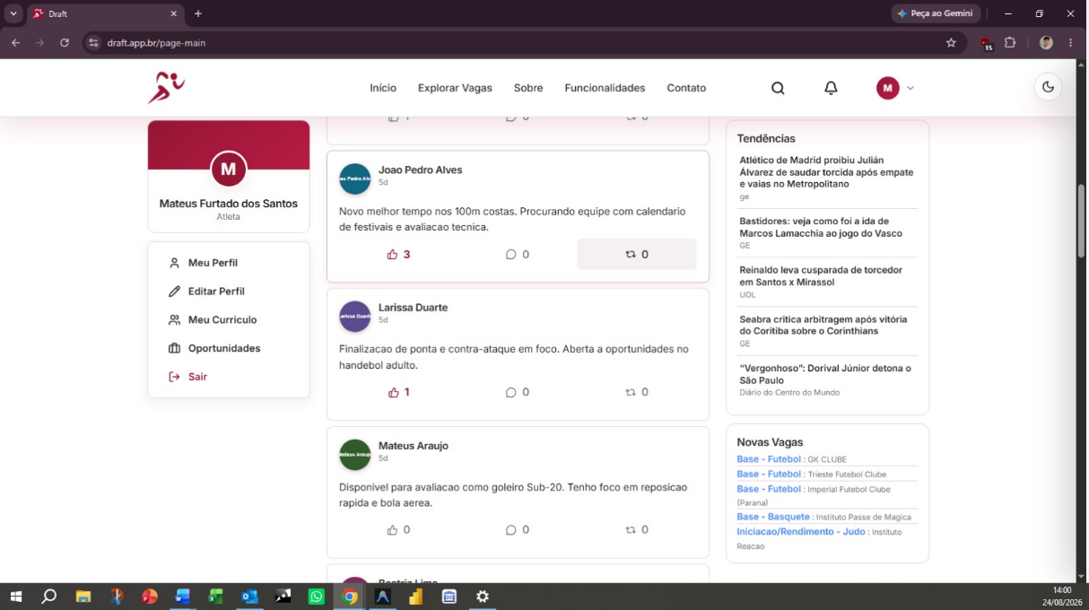

H2-CT04:
Cenário:
Hoje existe um botão em quase todas as páginas chamado “voltar ao menu” que acaba sendo um pouco difícil de interpreta-lo.

Análise:
O sistema usa voltar ao menu sendo que o correto para pelo menos evitar dúvidas ao usuário seria voltar ao início, que é o nome da página principal de feeds, e não “Menu”
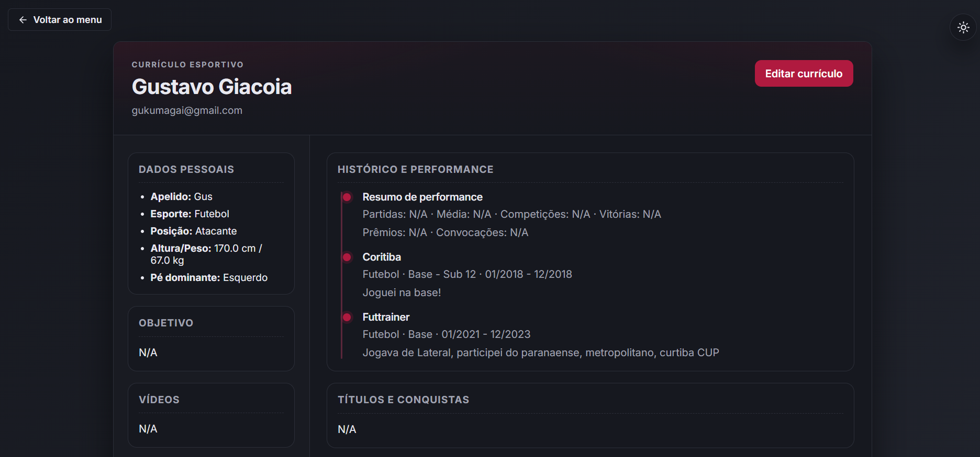

H3-CT01:
Cenário:
Hoje os usuários que publicam e comentam não possuem acesso a edição da publicação ou comentário pós postagem, apenas a opção de excluir
Análise:
O sistema não permite a edição de publicações ou comentários no feed, oferecendo apenas a opção de exclusão. Isso limita o controle e a liberdade do usuário, que é forçado a deletar e refazer todo o conteúdo apenas para corrigir pequenos erros de digitação.
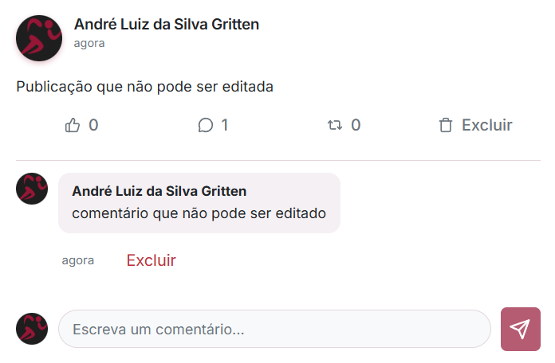

H3-CT02:
Cenário:
Ao se inscrever em uma vaga, automaticamente essa inscrição vai aparecer em “Oportunidades”, porém caso a pessoa não queira mais se manter com essa inscrição, não tem como ela deixar de se inscrever
Análise:
Durante o teste, foi feita a inscrição em uma vaga de jogador de futebol, e ao acessar a aba de “Minhas Oportunidades”, percebe-se a ausência de qualquer forma de cancelar ou pausar a candidatura. Contudo o usuário não consegue cancelar sua participação em um processo seletivo.
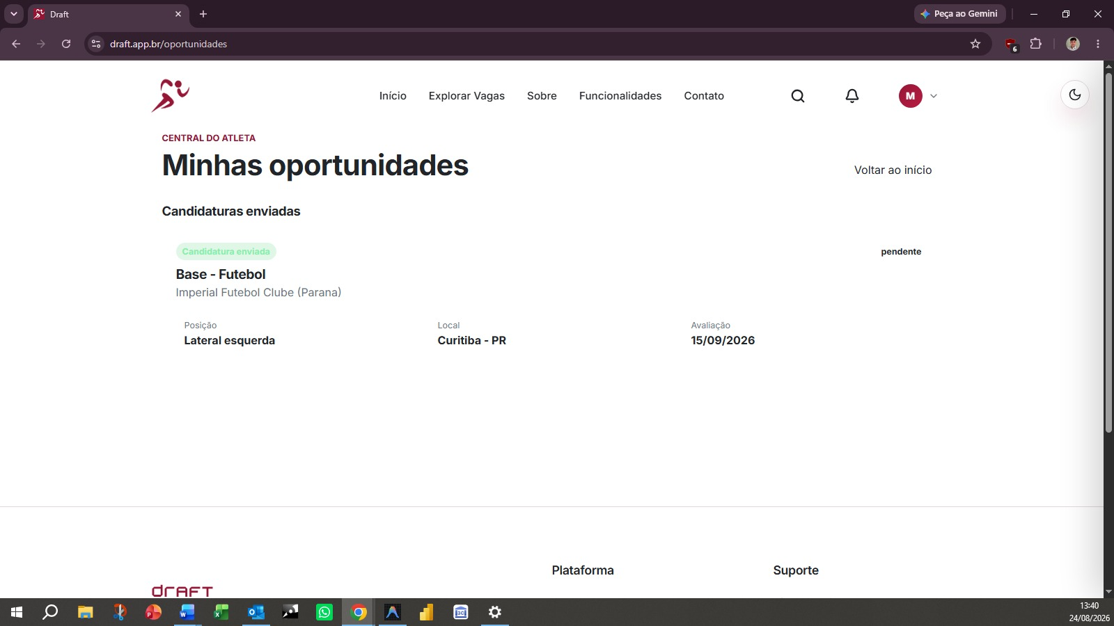

H3-CT03:
Cenário:
Caso no meio do caminho de uma criação de uma vaga ou de uma publicação você queira cancelar, ou parar no meio do caminho não existe uma opção de salvar rascunho ou algo do gênero.
Análise:
Durante a criação de uma vaga, só existe a opção de Cria vaga e Cancelar, sem oferecer a opção de “salvar rascunho” por exemplo, para caso a pessoa desejar continuar o processo em outro momento.
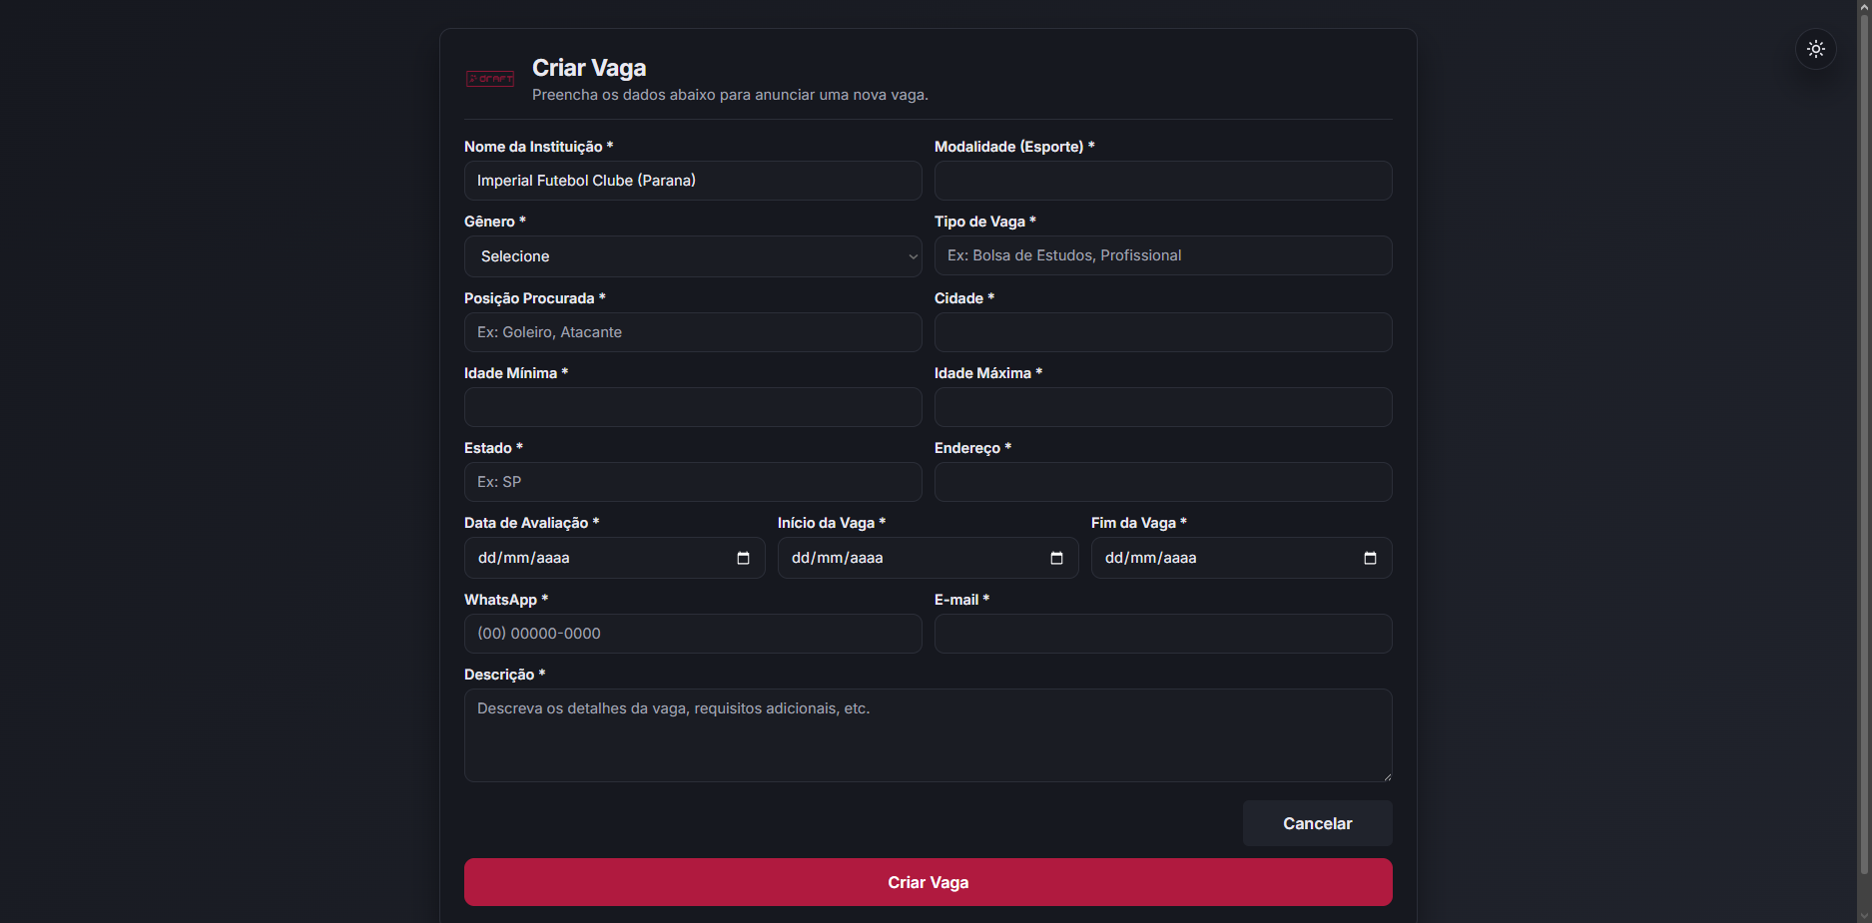

H3-CT04:
Cenário: Hoje a pessoa só pode subir um arquivo ou nas publicações colocar o link de algum vídeo. Caso a pessoa queira usar uma foto em tempo real não é possível

Análise:
O sistema não apresenta uma chance de fazer upload em publicações e para fotos, é impossível tirar em tempo real, apenas colocando um arquivo já instalado em seu computador
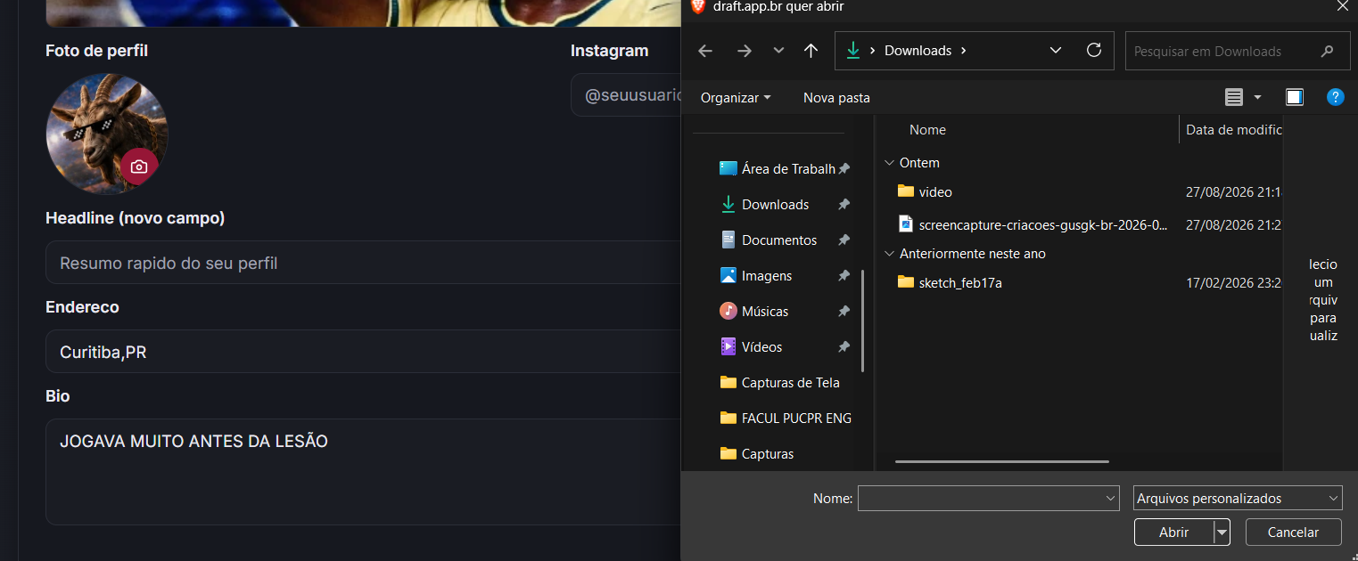

H4-CT01:
Cenário:
O sistema utiliza “Início” na topbar, mas na página de perfil por exemplo apresenta “Voltar ao menu”, mesmo mantendo a topbar visível.
Análise:
O sistema apresenta inconsistência na nomenclatura da página principal. Na barra superior (topbar), o destino é rotulado como "Início", enquanto na página de perfil há um botão "Voltar ao menu" apontando para o mesmo local. Utilizar termos diferentes para a mesma tela quebra o padrão interno do sistema e pode confundir o usuário.
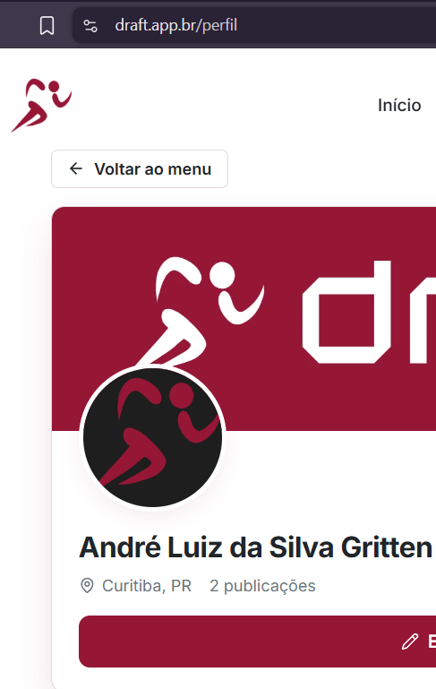

H4-CT02:
Cenário:
Algumas ações são representadas somente por ícones (curtir, comentar, repostar), enquanto excluir utiliza ícone + texto
Análise:
Após fazer uma publicação e analisar o layout do post, é notória uma inconsistência porque somente o “Excluir” contém texto + ícone.

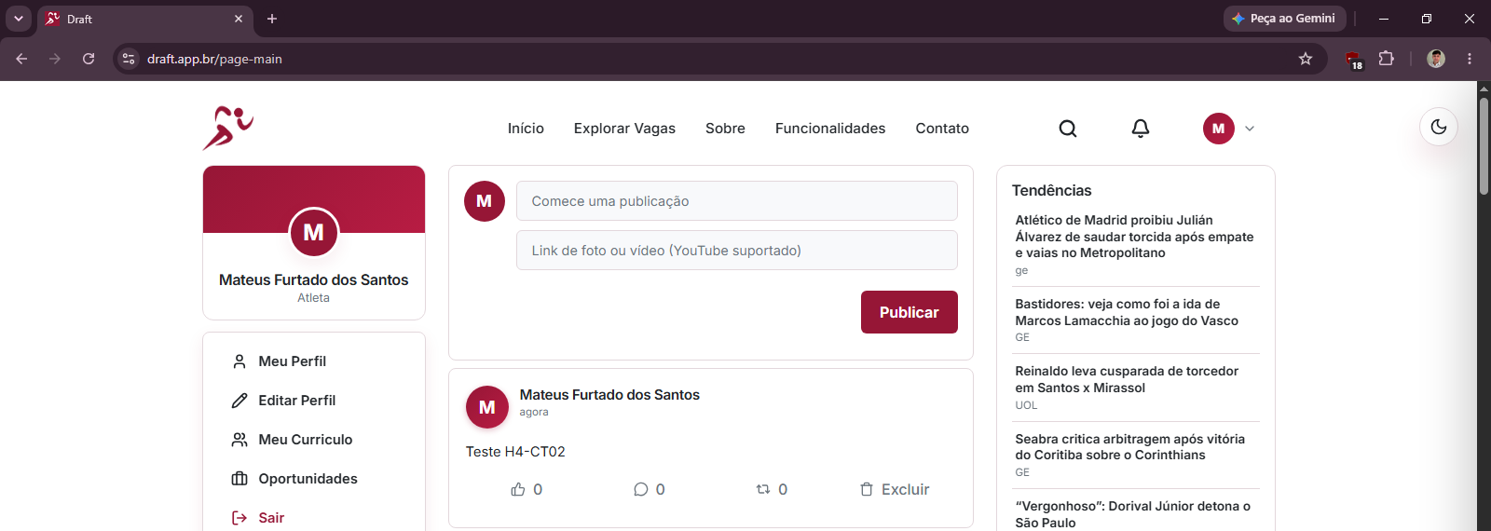
H4-CT03:
Cenário:
Há diferenças de padronização textual, como “Curitiba,PR”, enquanto outras informações utilizam espaçamento/formatação convencional
Análise:
Percebe-se que em alguns formulários, os campos que se referem a endereço não possuem o mesmo padrão.
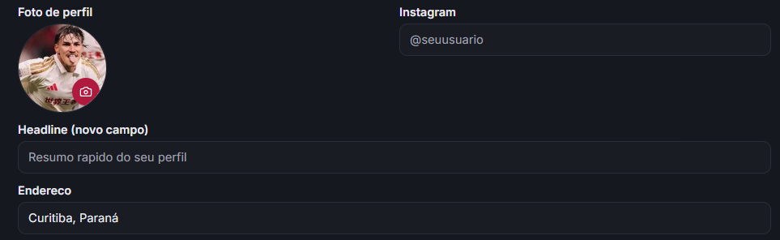
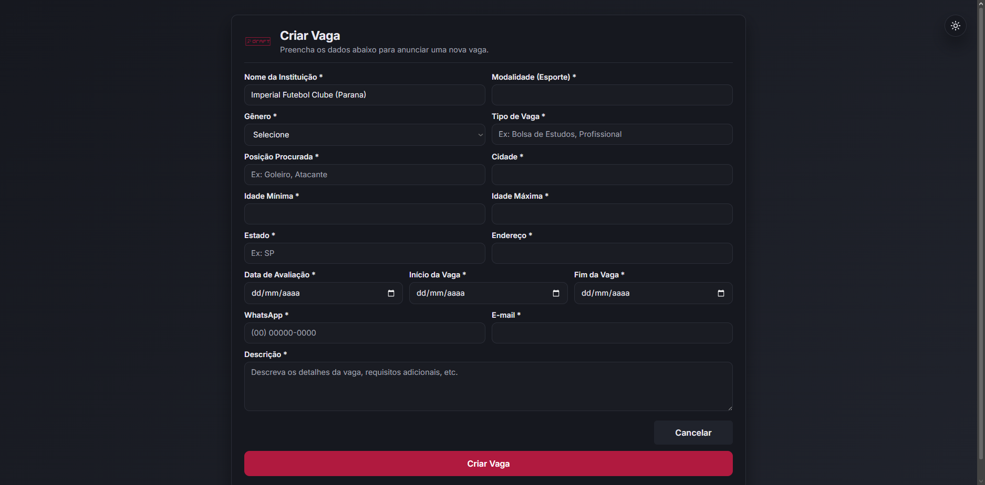

H4-CT04:
Cenário:
Ter cuidado que a cor vermelha do site pode simbolizar confusões com usuários em ações caso tenha excluir e salvar (natural verde salva e excluir em vermelho)
Análise: As cores do site são muito semelhantes e sempre mantendo a cor do vermelho, fazendo as vezes uma pessoa distraída excluindo alguma coisa dentro da plataforma sem querer.
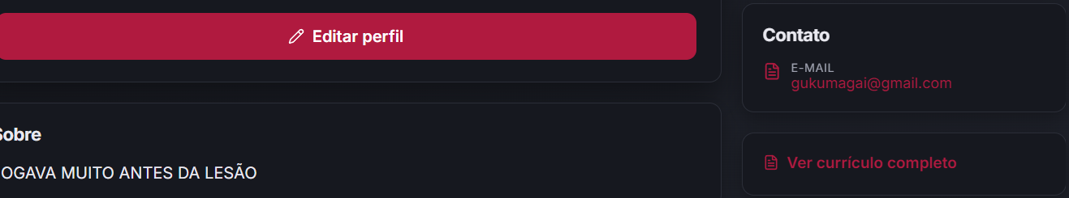
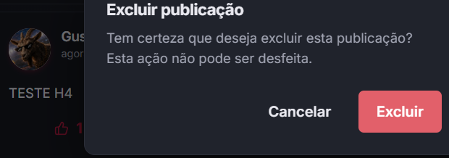

H5-CT01:
Cenário:
Em qualquer section dentro do currículo, existe o botão de remover, porém não existe uma confirmação, então se a pessoa clicar em remover vai remover automaticamente
Análise:
A exclusão de seções do currículo, como a de títulos e conquistas, ocorre de forma imediata ao clicar no botão "Remover". A ausência de um modal de confirmação prévia ou de uma opção para "desfazer" a ação falha na prevenção de erros, permitindo que um clique acidental resulte na perda instantânea dos dados preenchidos.
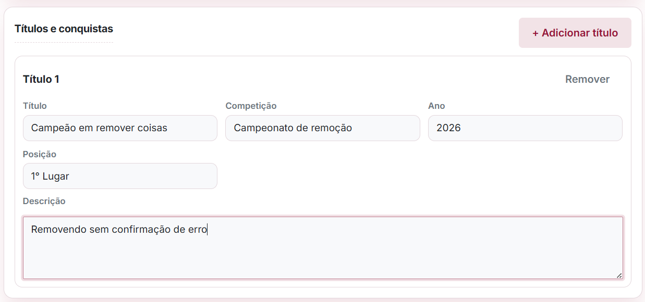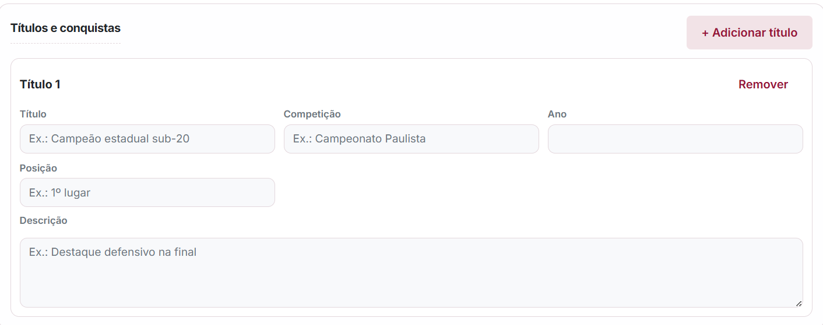
H5-CT02:
Cenário:
Caso o atleta ou instituição esteja em um formulário dentro da plataforma e tenha escrito algumas coisas e clicar em voltar, não existe uma confirmação que os dados serão perdidos por não salvar, simplesmente sai da página.
Análise:
Independentemente do que for editado, não há nenhum aviso caso eu saia da tela de edição de perfil, ele simplesmente sai do formulário sem salvar.
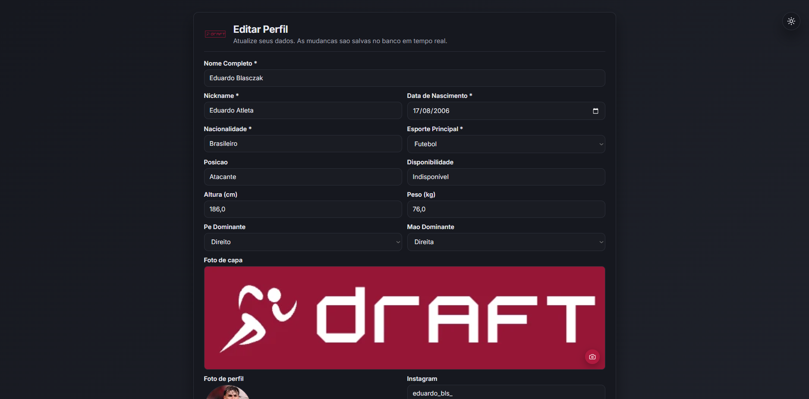
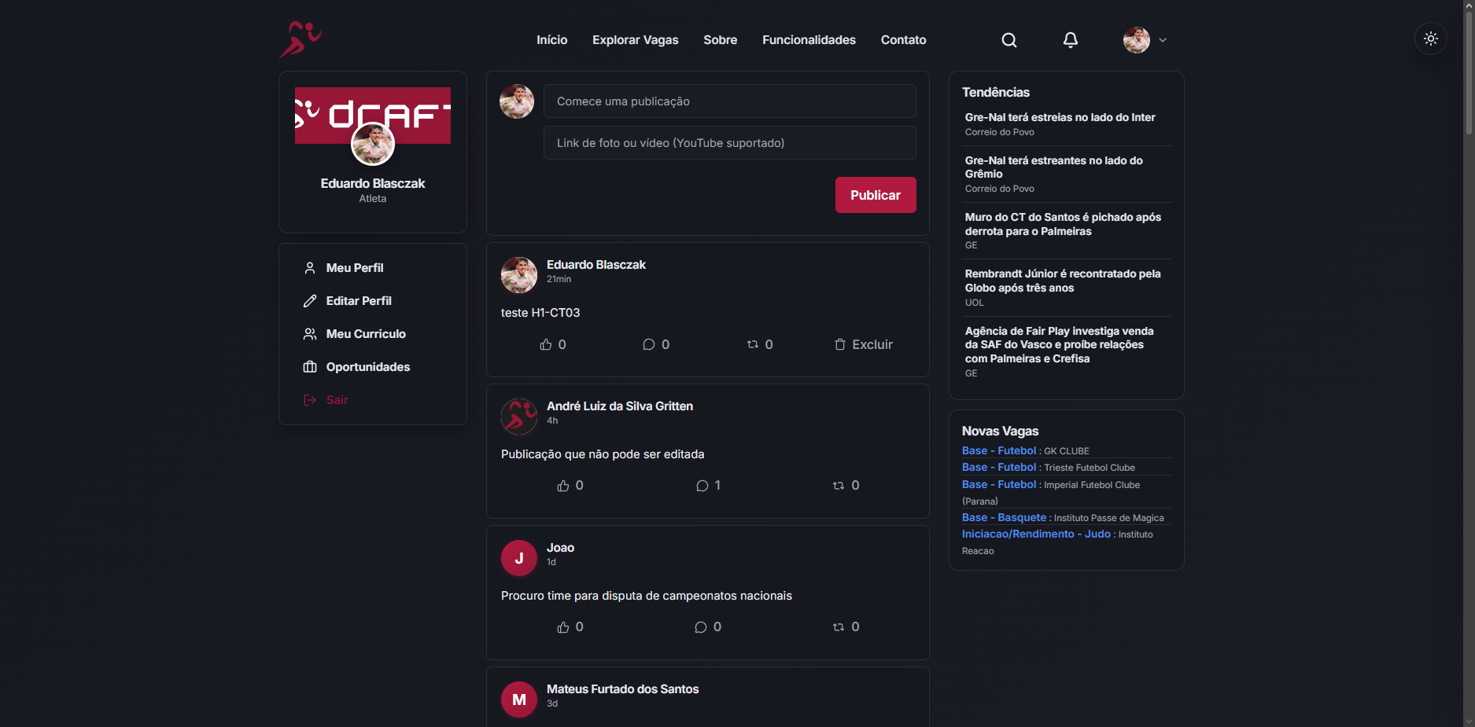
H5-CT03:
Cenário:
Não existe informações de requisito mínimo para criação de uma senha (pelo menos não de maneira explicita)
Análise:
Ao criar uma conta no site, só temos informações dos requisitos de senha após tentar inputar uma senha que não está de acordo. O ideal seria algum aviso prévio e em tempo real para o usuário.

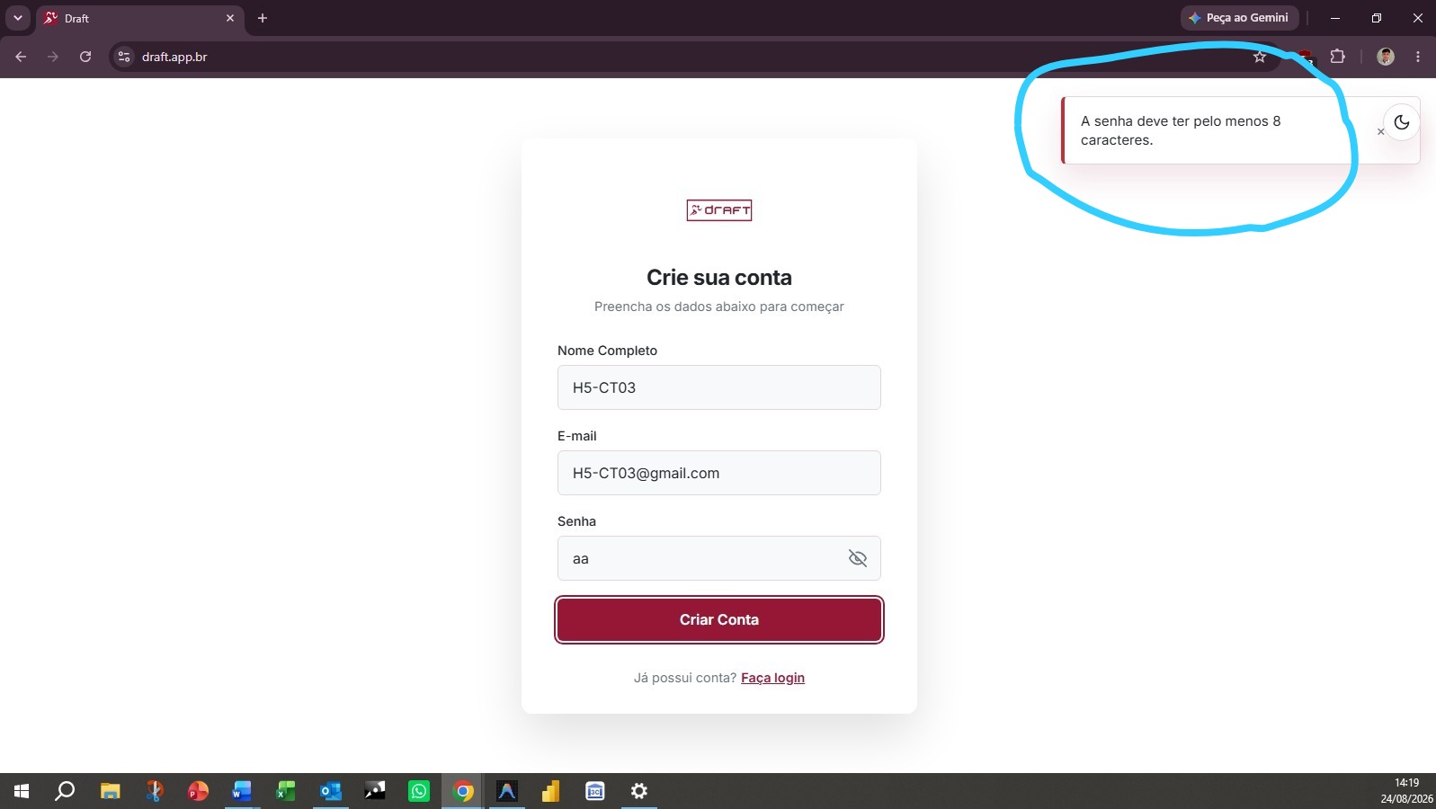

H5-CT04:
Cenário:
Em alguns campos de formulários não existe uma validação ideal, exemplo: no cadastro de uma instituição você seleciona um esporte da sua instituição, mas em criar vagas, você pode escrever outro esporte (deveria ser bloqueado apenas aos esportes do cadastro)
Análise:
Erro que acontece por falta de testes e validações de requisitos e contexto de uso, nesse caso deveria puxar automaticamente alguns dados para criação da vaga.
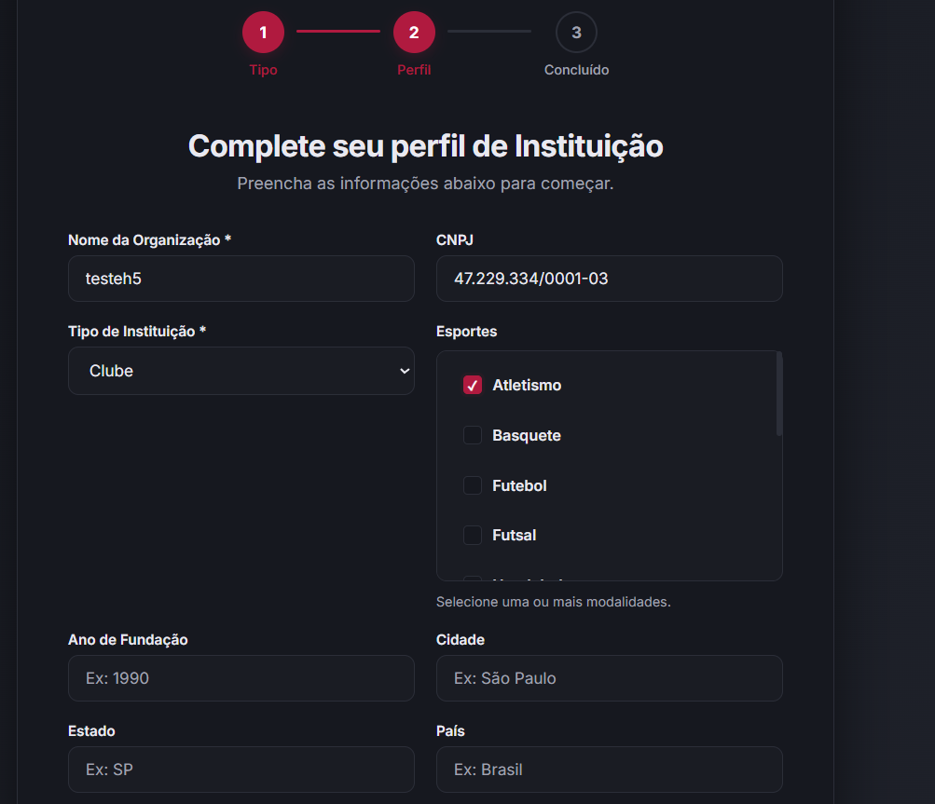
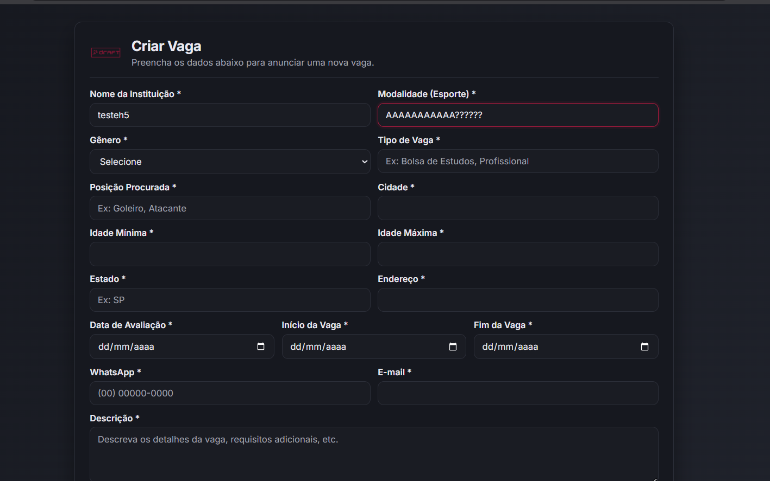
H6-CT01:
Cenário:
Identificar as ações disponíveis pelos ícones, Icones sem texto/toolflip obrigam o usuário a lembrar o significado
Análise:
No feed de publicações, as ações de interação são representadas exclusivamente por ícones. A ausência de rótulos de texto de apoio ou dicas flutuantes (como exceção do botão de excluir) viola o princípio de reconhecimento, pois exige que o usuário memorize o significado de cada símbolo em vez de identificar sua função de forma clara e imediata na interface.


H6-CT02:
Cenário:
Inserir uma mídia em publicação, o campo acaba não deixando muito claro quais tipos de link são aceitos, apenas youtube etc.
Análise:
Para testar foi feito uma publicação utilizando um link do tiktok, após o teste percebe-se que a publicação simplesmente saiu com o título, mas sem nenhum link. Portando seria necessário algum tipo de feedback informando que o link não foi publicado ou aviso prévio de formatos suportados.
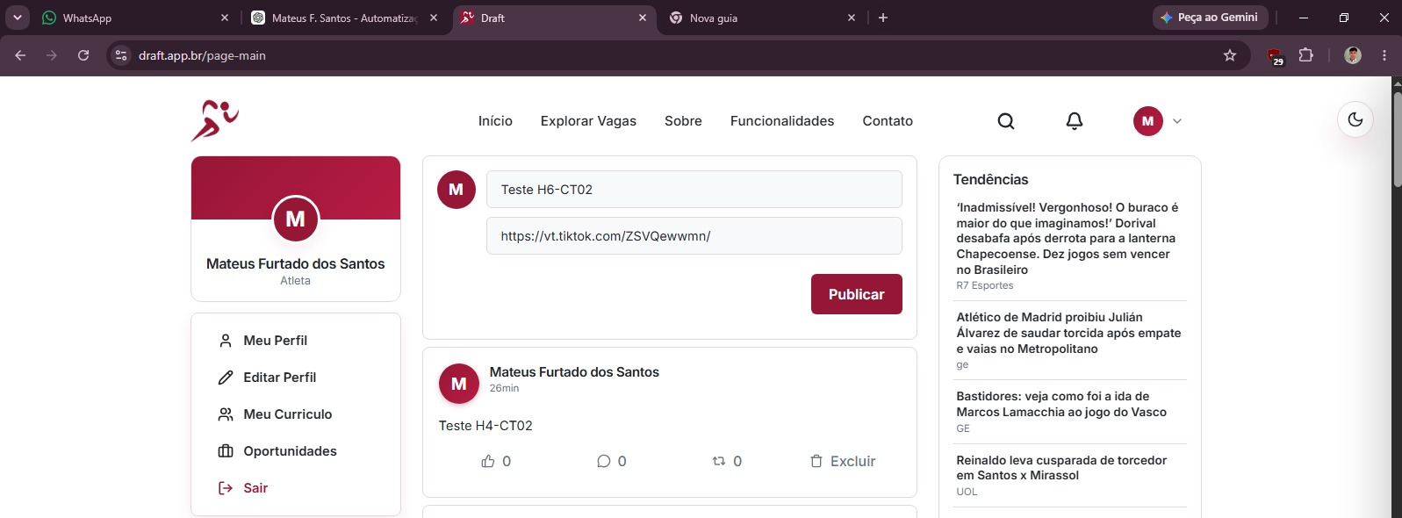
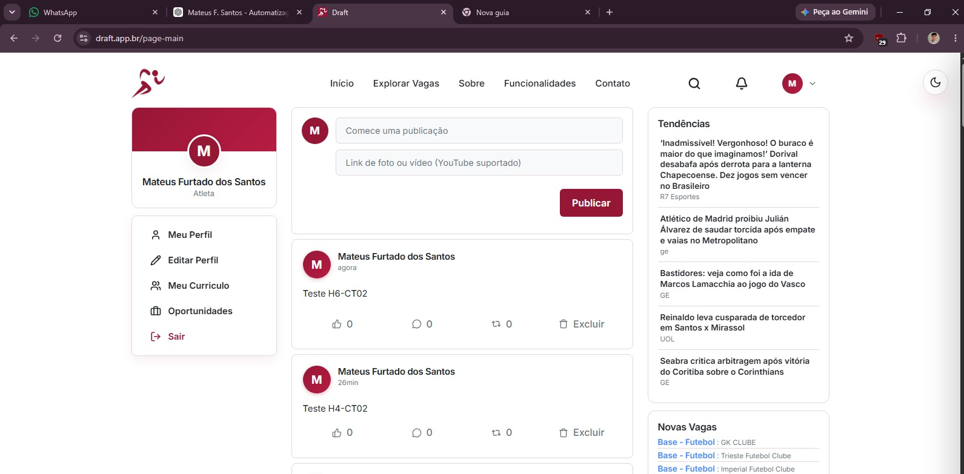

H6-CT03:
Cenário:
Preencher posição/modalidade esportiva, Campo exige digitação em vez de apresentar opções disponíveis relacionadas ao esporte.
Análise:
De fato o campo posição só pode ser preenchido digitando manualmente, o que pode gerar conflitos ao realizar buscas utilizando filtragem por posição.
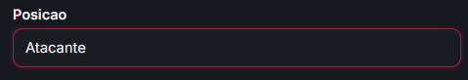

H6-CT04
Cenário:
Deveria ter salvado as últimas pesquisas do usuário, sejam vagas, perfis etc.
Análise:
Ao clicar dentro do pesquisar, deveria aparecer as últimas pesquisas ou então terem termos ao redor da pesquisa demonstrando esses insights.
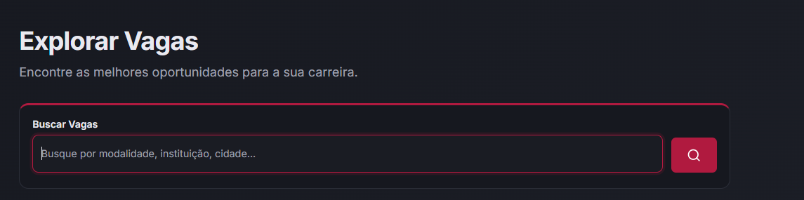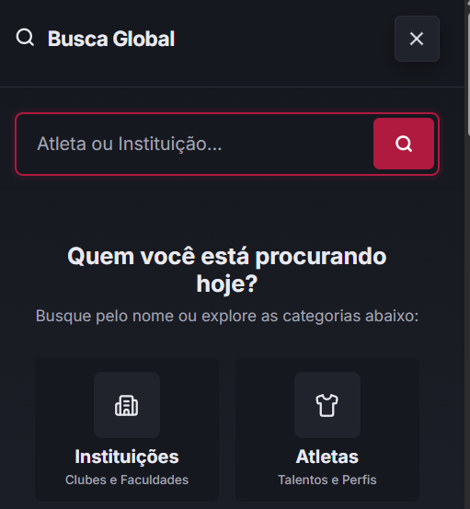

H7-CT01:
Cenário:
Não possui filtros ideais para encontrar de maneira rápida uma vaga específica.
Análise:
Na seção de explorar vagas, o sistema oferece apenas uma busca simples (modalidade, instituição e cidade), carecendo de filtros avançados, como esporte específico ou data de publicação. A ausência desses recursos de segmentação limita a flexibilidade e a eficiência de uso, dificultando que o usuário personalize e acelere sua pesquisa de acordo com necessidades mais específicas.
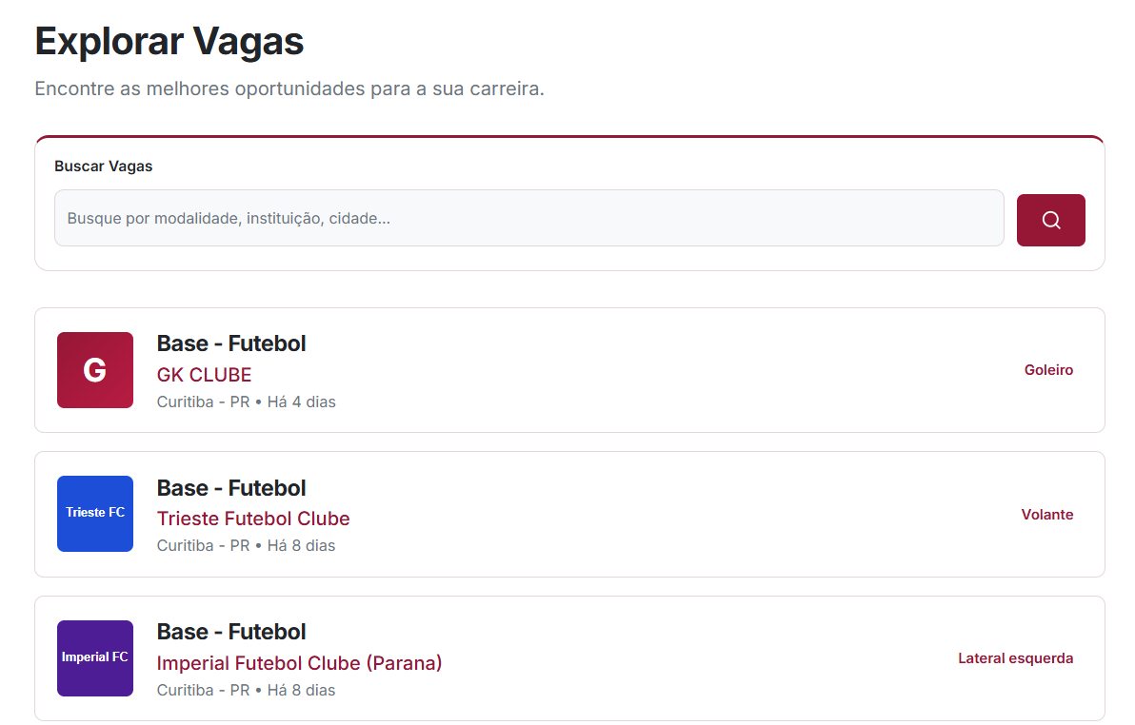

H7-CT02:
Para esse teste um usuário se candidatou em todas as vagas do sistema e foi possível concluir que não existe como ordenar as candidaturas. Além disso elas são em pilha, ou seja, a primeira sempre é a última que se candidatou.
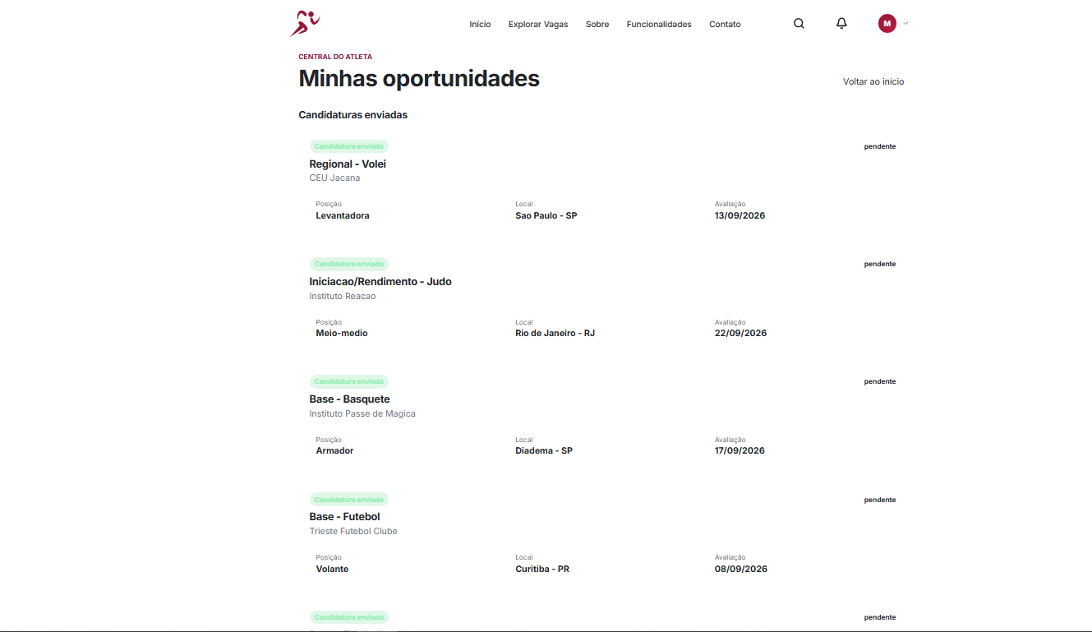

H7-CT03:
Cenário:
Nem todas as ações ideais possuem notificações para o usuário, necessitando a busca de informações dentro da plataforma.
Análise:
O campo de notificações é pouco explorado dentro da plataforma, sendo utilizado somente para exibir candidaturas de atletas em vagas publicadas pela instituição.
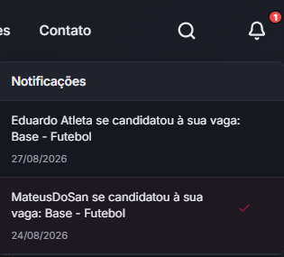

H7-CT04
Cenário:
Não é possível voltar a pesquisas anteriores caso for alterando os filtros, caso volte, precisa redefinir todos os filtros que estavam novamente
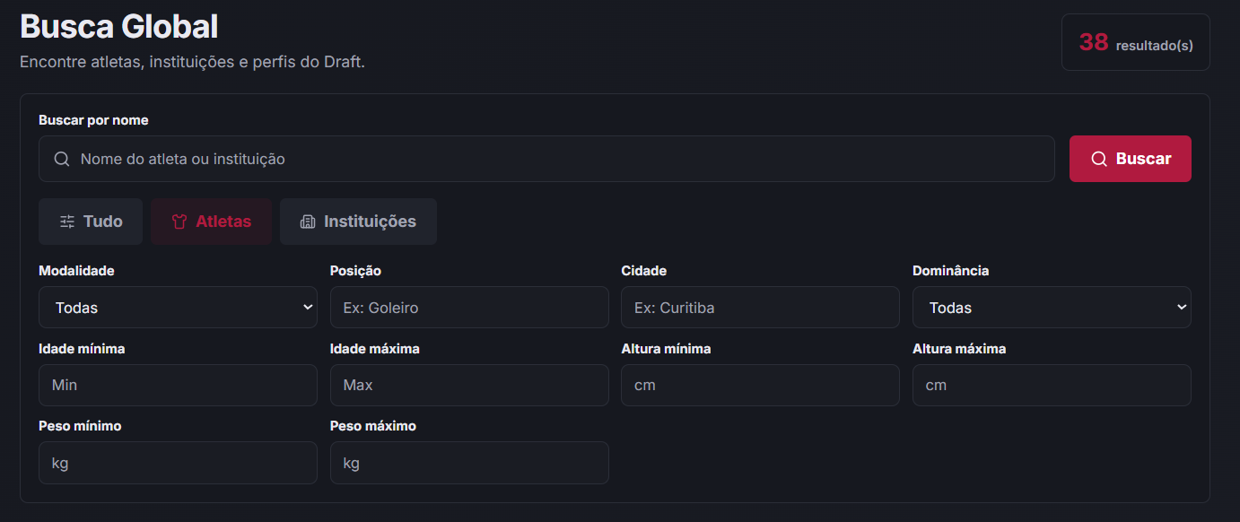

H8-CT01:
Cenário:
Hoje todas as sections estão ao mesmo tempo para serem editadas, com excesso de informação, ideal seria um popup indicando quais sections você gostaria de editar, um por vez
Análise:
Exibir todas as seções de edição simultaneamente gera sobrecarga visual e fere o design minimalista. O ideal seria segmentar a ação (ex: usar modais individuais por seção), reduzindo o excesso de informação e focando a atenção do usuário.

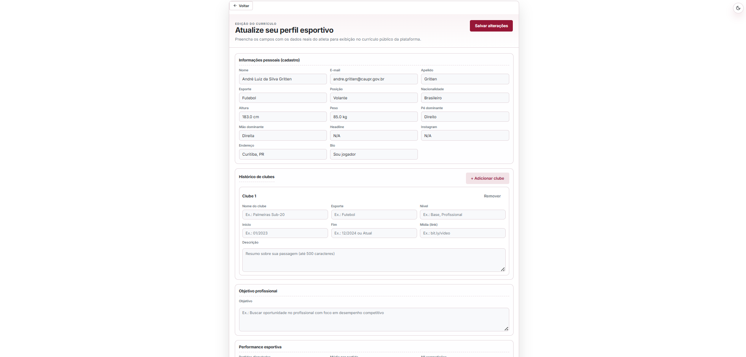

H8-CT02:
Cenário:
Poderia existir uma maneira de identificar vagas exatamente compatíveis com seu perfil (ficar de cor diferente, algo do gênero)
Análise:
Quando o usuário vai em “Minhas Candidaturas”, ele só consegue ver se já se candidatou à vaga ao abri-la. Antes disso, todas aparecem iguais; portanto, seria ideal um aviso de identificação mais fácil quando uma vaga já tivesse sido preenchida por ele mesmo.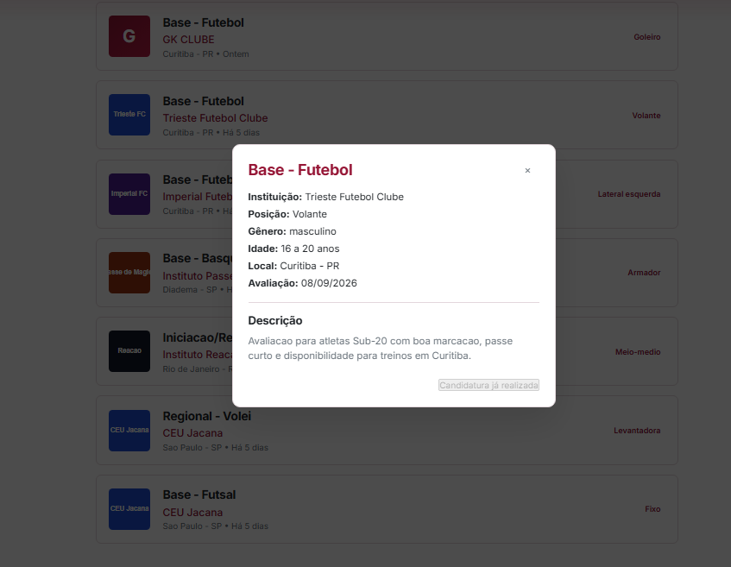

H8-CT03:
Cenário:
Algumas informações relevantes deveriam ter maior destaque que coisas mais “Irrelevantes”, mantendo o minimalismo com identidade de importância
Análise:
Pode-se utilizar o exemplo do campo de vags, onde mesmo eu sendo um atleta de futebol, posso ver vagas de outros esportes, o que acaba poluindo a página e ocultando vagas mais apropriadas.
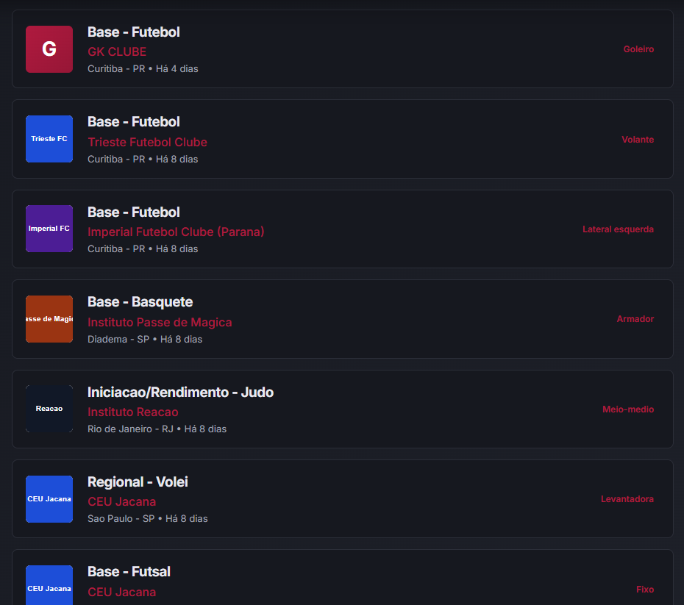

H8-CT04
Cenário:
Seções vazias continuam sendo exibidas, deveria exibir apenas informações preenchidas
Análise:
Os currículos são sempre iguais possuindo ou não informações vinculadas.

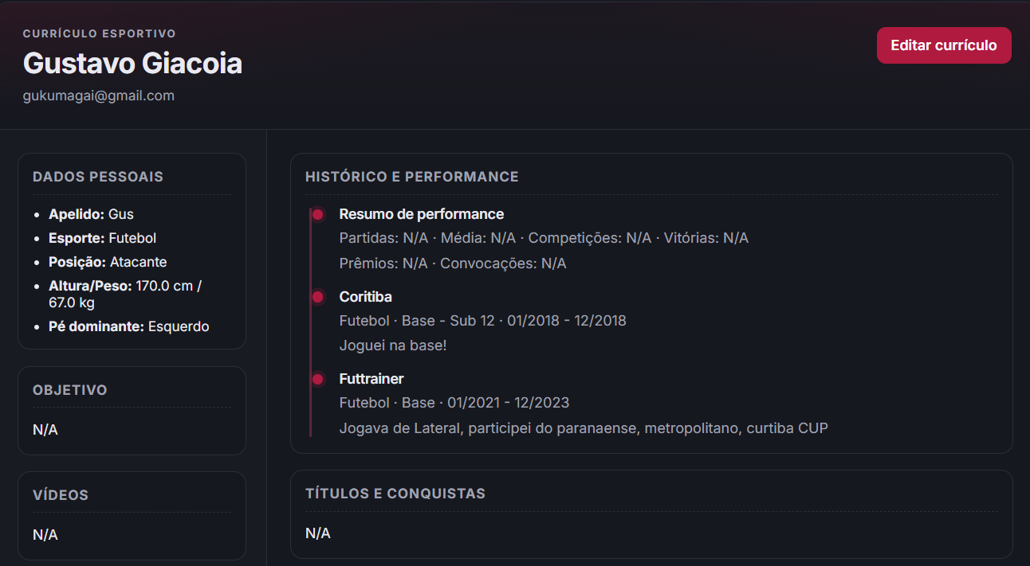

H9-CT01:
Cenário:
Como dito anteriormente, não existe algumas telas técnicas informativas para problemas que podem ser comuns/ ex: 404 sem retorno de como voltar
Análise:
Ao acessar uma URL inexistente, o sistema redireciona o usuário direto para o login, omitindo uma página de erro 404. Sem mensagens explicativas ou opções de retorno, o usuário fica sem entender o problema e sem um caminho claro para se recuperar do erro.
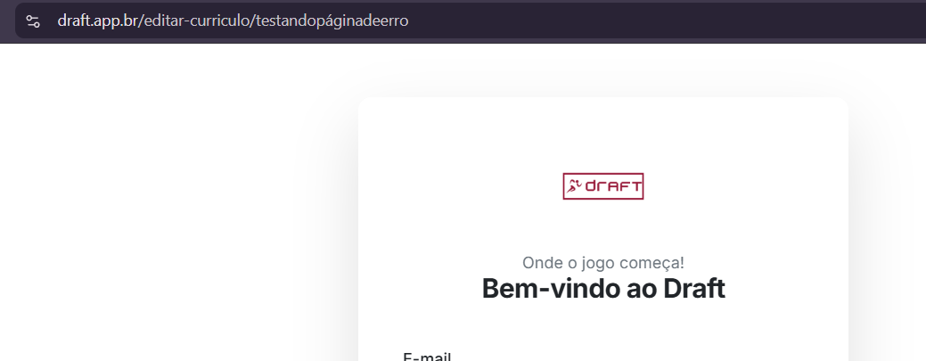

H9-CT02:
Cenário:
Senhas que não atendem requisitos mínimos, porém sem informação de fato de qual é o problema
Análise:
A informação exibida é de que a senha deve possuir mais de 8 caracteres, porém não informa se precisa conter caracteres especiais, números ou somente letras.
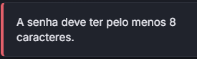
H9-CT03:
Cenário:
Caso o usuário coloque uma parte da url do site quebrada, o site não avisa o erro, simplesmente volta para tela de login
Análise:
O teste foi feito estando na página principal e já logado, após o erro ao digitar a URL, o sistema simplesmente te desloga e joga para a tela de login. O ideal seria continuar na atual ou redirecionar a uma página de erro.
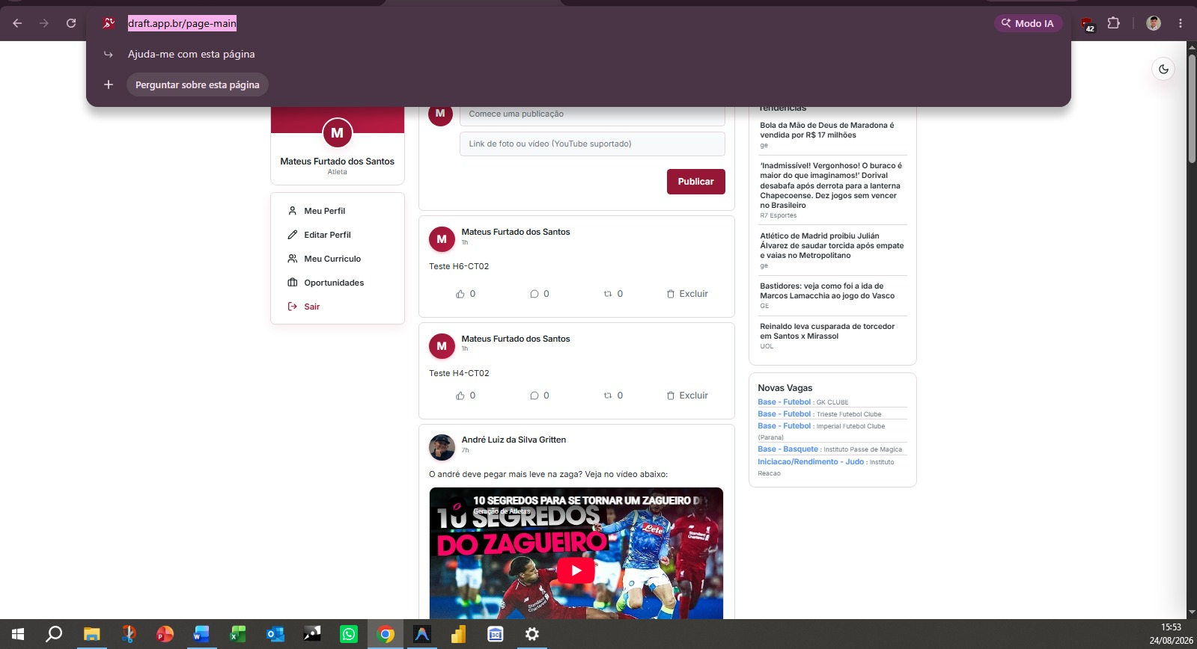
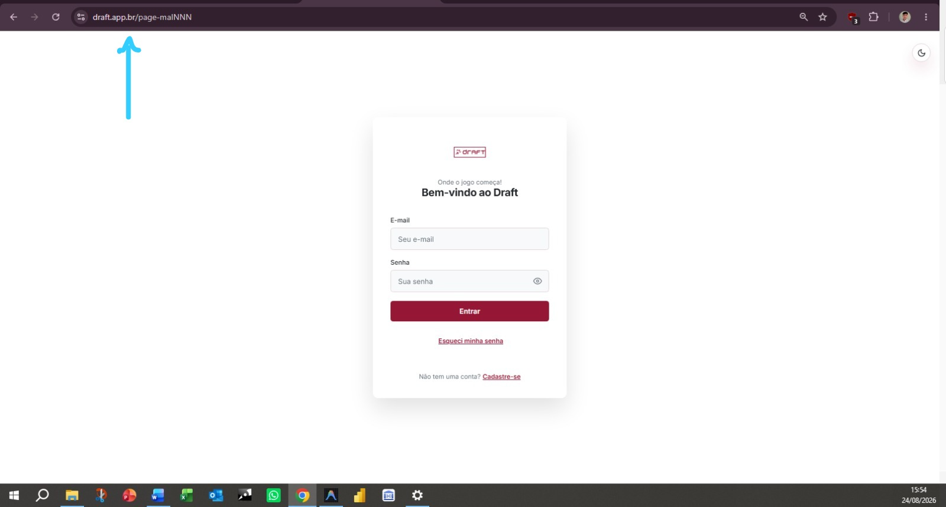

H10-CT01:
Cenário:
Existem várias opções de páginas de ajudas, faq que não existem dentro da Footer
Análise:
O teste foi concluído abrindo o link “Ajuda & FAQ” do footer do site. Após selecionar, o site te leva para o topo do feed por que a tela não existe.
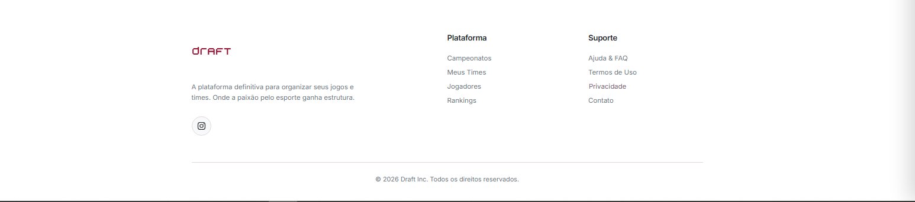

H10-CT02:
Cenário:
Não existe um tutorial prévio sobre a utilização da ferramenta de maneira natural
Análise:
No primeiro acesso de um perfil recém-criado, o sistema não apresenta um fluxo de onboarding (boas-vindas e introdução) ou tutorial na página principal. A ausência de um guia inicial para apresentar a plataforma dificulta o aprendizado e deixa o usuário sem ajuda proativa para entender as funcionalidades.
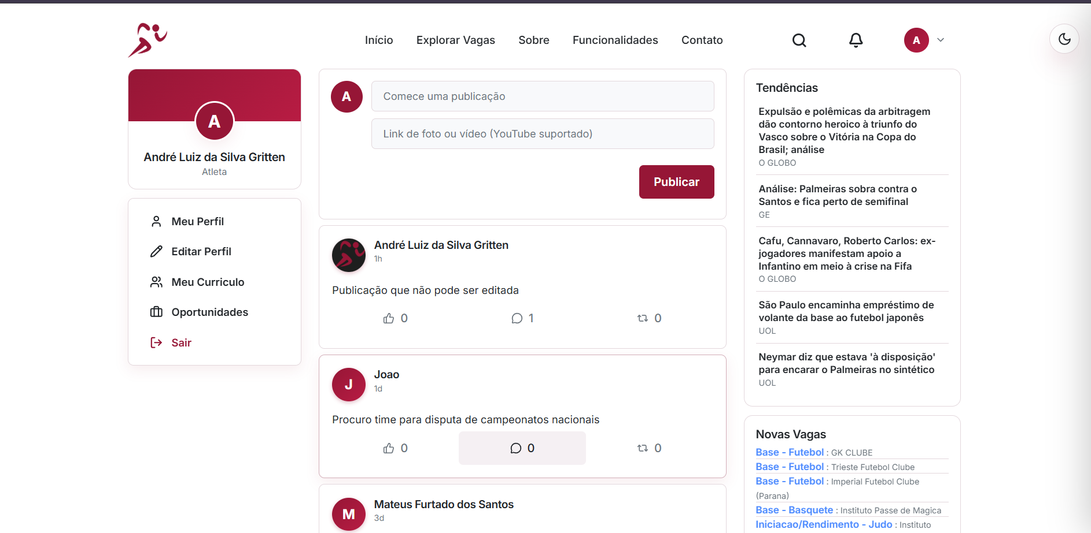

H10-CT03:
Cenário:
Não existe hoje uma página inicial antes de entrar na plataforma, para compartilhar informações essenciais sobre a plataforma e fazer uma 1° impressão.
Análise:
Ao digitar o endereço raiz, sem nenhum direcionamento, o sistema exibe diretamente uma tela de login, sem mostrar uma visão geral sobre o que é o sistema antes de direcionar para o login.
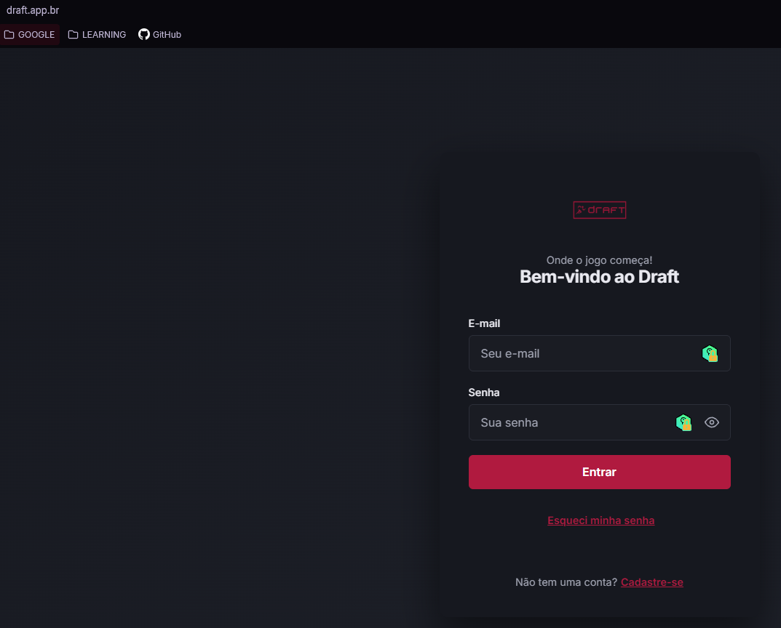

<Apresente o passo a passo de como os testes foram realizados, relate os resultados para cada tarefa executada pelos usuários, inclua imagens que evidenciem os testes, destacando problemas encontrados ou a comprovação do objetivo do teste>

4. Análise de usabilidade
4.1. Avaliação com base nas Heurísticas de Nielsen:
Visibilidade do status do sistema: essa foi uma das heurísticas com mais falhas. O sistema não avisa quando uma publicação realmente saiu, não indica qual página está ativa na navbar, não tem tela de erro pra quando o usuário fica sem internet e, no currículo, não dá pra saber se uma informação foi salva sem descer a página inteira de novo.
Correspondência entre o sistema e o mundo real: alguns termos usados não fazem muito sentido pro contexto esportivo, como "Meu Currículo" (que remete mais a currículo profissional tradicional) e "voltar ao menu" (que confunde mais do que ajuda). Ícones como o de repostar também não deixam claro o que fazem, e a descrição de link de mídia soa mais como limitação técnica do que como uma ação clara pro usuário.
Controle e liberdade para o usuário: o usuário tem pouca autonomia dentro da plataforma — não pode editar publicações ou comentários (só excluir), não consegue cancelar uma candidatura já feita, não tem opção de salvar rascunho ao criar vaga/publicação, e nem consegue tirar foto em tempo real, só subir arquivo já salvo.
Consistência e padrões: aparecem vários pontos inconsistentes, como nomes diferentes pra mesma tela ("Início" x "Voltar ao menu"), ações do feed que às vezes vêm com texto e às vezes só ícone, formatação de endereço que muda de formulário pra formulário, e o uso do vermelho tanto pra ações de excluir quanto perto de outras ações, o que pode confundir o usuário.
Prevenção de erros: essa foi outra heurística bem crítica. Não existe confirmação antes de remover seções do currículo, não existe aviso ao saber de um formulário sem salvar, os requisitos de senha só aparecem depois que o usuário já errou, e em alguns campos não há validação — dá pra digitar um esporte diferente do cadastrado na instituição, por exemplo.
Reconhecimento em vez de memorização: o usuário precisa memorizar bastante coisa que poderia estar mais explícita. Os ícones do feed não têm tooltip, não fica claro quais links de mídia são aceitos, o campo de posição/modalidade exige digitação manual em vez de opções prontas, e nem as últimas pesquisas do usuário ficam salvas pra facilitar um novo acesso.
Flexibilidade e eficiência de uso: faltam recursos que tornariam o uso mais rápido pra quem já conhece a plataforma, como filtros mais avançados na busca de vagas, ordenação das candidaturas (hoje ficam em pilha sem lógica), notificações mais completas e a possibilidade de voltar a uma pesquisa anterior sem precisar redefinir todos os filtros.
Design estético e minimalista: o currículo expõe todas as seções de edição ao mesmo tempo, o que sobrecarrega visualmente a tela, além de manter seções vazias visíveis mesmo sem conteúdo. Também não há destaque para vagas mais compatíveis com o perfil do atleta nem priorização visual das informações mais relevantes.
Ajudar os usuários a reconhecer, diagnosticar e recuperar erros: o sistema não trata bem quando algo dá errado. Não existe página de 404, o aviso de senha inválida não detalha o que realmente está faltando, e ao digitar uma URL quebrada o sistema simplesmente desloga o usuário e manda pro login, sem qualquer explicação do que aconteceu.
Ajuda e documentação: o Draft praticamente não oferece suporte pra quem tem dúvida. O link de "Ajuda & FAQ" do rodapé está quebrado, não existe nenhum tipo de onboarding pra quem acabou de criar a conta, e também não há uma página inicial explicando a proposta da plataforma antes de cair direto na tela de login.
4.2. Identificação de problemas críticos:
1. Falta de feedback no salvamento de informações do currículo (H1-CT04)
— Impacto: ALTO
Durante os testes, foi identificado que o sistema não apresenta um feedback claro após o usuário adicionar ou alterar informações em seu currículo. As seções possuem apenas um botão de “Salvar” localizado ao final da página, sem indicar imediatamente se determinada informação foi registrada com sucesso.
Esse problema pode gerar dúvidas no usuário, que não consegue saber se suas alterações foram realmente salvas. Além disso, o usuário precisa percorrer novamente a página para verificar se a informação foi registrada, tornando a tarefa menos eficiente, aumentando a possibilidade de perda de dados e stress do user com o sistema.
O problema está relacionado à heurística de Visibilidade do status do sistema, pois o sistema deveria informar claramente o resultado das ações realizadas pelo usuário.
Sugestão de melhoria: implementar um aviso visual após o salvamento, como uma mensagem de confirmação (“Ebaa, Informações salvas com sucesso!”), além de disponibilizar opções de salvamento mais claras em cada seção.
2. Exclusão de informações sem confirmação H5-CT01
— Impacto: ALTO
Foi identificado que a remoção de informações do currículo ocorre imediatamente após o clique no botão “Remover”, sem apresentar uma confirmação ao usuário e sem disponibilizar uma opção de desfazer a ação.
Essa situação representa um risco de perda acidental de informações, principalmente porque o usuário pode clicar no botão sem querer ou interpretar a ação de maneira incorreta. Como consequência, o usuário pode perder dados importantes do currículo sem ter uma oportunidade de cancelar a operação.
O problema está relacionado à heurística de prevenção de erros, uma vez que ações potencialmente destrutivas deveriam possuir mecanismos que evitem ou reduzam a possibilidade de erros.
Sugestão de melhoria: apresentar um pop-up de confirmação antes da exclusão, informando claramente qual informação será removida e oferecendo as opções “Cancelar” e “Remover”. Também seria extremamente bacana disponibilizar uma opção de desfazer a ação.
3. Ausência de aviso ao sair de formulários com dados não salvos (H5-CT02)
— Impacto: ALTA

Durante o teste, foi identificado que, ao preencher informações em um formulário e posteriormente clicar em “Voltar”, o sistema encerra a edição sem apresentar qualquer aviso de que os dados preenchidos serão perdidos.
Esse comportamento pode resultar na perda involuntária de informações inseridas pelo usuário, principalmente em formulários extensos, nos quais o preenchimento pode demandar bastante tempo. Além disso, o sistema não oferece ao usuário a oportunidade de cancelar o retorno e continuar editando os dados.
O problema está relacionado à heurística de Prevenção de erros e ao Controle e liberdade do usuário, pois o sistema deveria permitir que o usuário tome conhecimento das consequências de abandonar uma operação antes que ela seja concluída.
Sugestão de melhoria: apresentar uma mensagem de confirmação ao tentar sair de um formulário, exemplo: "Ei amiguinho, você realmente quer sair ??", oferecendo as opções de continuar editando, sair sem salvar ou salvar as alterações antes de sair.
4. Tratamento inadequado de URLs inválidas e erros de navegação (H9-CT03)
— Impacto: MÉDIO
Durante o teste de acesso a uma URL inválida, foi identificado que o sistema não apresenta uma página de erro ou uma mensagem explicativa. Quando o usuário está autenticado e acessa uma URL incorreta, o sistema simplesmente encerra sua sessão e o direciona novamente para a tela de login.
Esse comportamento dificulta a compreensão do problema, pois o usuário não recebe nenhuma informação sobre o que aconteceu ou sobre como retornar à navegação anterior. Além disso, o redirecionamento para o login pode transmitir a impressão de que ocorreu um problema com a conta ou com a autenticação.
O problema está relacionado à heurística de Reconhecimento, diagnóstico e recuperação de erros, pois o sistema não identifica claramente o erro nem fornece um caminho adequado para sua recuperação.
Sugestão de melhoria: criar uma página 404 informativa para URLs inexistentes, apresentando uma mensagem clara sobre o problema e disponibilizando uma opção para retornar ao início da plataforma, sem encerrar desnecessariamente a sessão do usuário.
5. Falta de filtros eficientes na busca por vagas (H7-CT01)
— Impacto: BAIXO
Durante o teste da funcionalidade de exploração de vagas, foi identificado que o sistema disponibiliza apenas opções básicas de pesquisa, como modalidade, instituição e cidade. A ausência de filtros mais específicos dificulta a localização rápida de oportunidades que correspondam às características e necessidades do usuário.
Esse problema impacta principalmente a eficiência de uso da plataforma, pois o usuário pode precisar analisar diversas vagas que não são relevantes para seu perfil até encontrar uma oportunidade adequada. Considerando que uma das principais finalidades do Draft é conectar atletas a oportunidades esportivas, essa limitação pode prejudicar significativamente a experiência de busca.
O problema está relacionado à heurística de Flexibilidade e eficiência de uso, pois o sistema poderia oferecer mecanismos que permitissem aos usuários experientes realizar pesquisas de forma mais rápida e precisa.
Sugestão de melhoria: adicionar filtros como esporte, posição, localização, data de publicação e compatibilidade com o perfil do atleta, permitindo que o usuário restrinja os resultados de acordo com suas necessidades.

<Apresente os problemas de usabilidade mais críticos encontrados durante o teste e classifique seu impacto na experiência do usuário (alta, média, baixa)>
5. Conclusão e Recomendações
5.1. Conclusão geral:
De maneira geral, o Draft cumpre o seu propósito, os atletas conseguem montar seu currículo e se candidatar a vagas, enquanto instituições conseguem publicar oportunidades. Mas ao aplicar as heurísticas de Nielsen com mais atenção, percebemos que o sistema ainda tem bastante o que melhorar em usabilidade.
O problema mais recorrente foi a falta de feedbacks, em vários pontos o usuário faz uma ação, seja ela publicar, salvar ou se candidatar e não fica claro se isso realmente aconteceu. Também notamos que o sistema não possui um tratamento de erros, fazendo o usuário ser direcionado para o login sem entender o que foi que ocasionou a ação. Além disso, há algumas inconsistências de nomes e padrões visuais, como “Início” e “voltar ao menu” direcionando para a mesma tela. A falta de suporte para quem está utilizando o sistema pela primeira vez ou não possui muita familiaridade com tecnologia também pode ser considerado um problema.
Por fim, o sistema funciona, mas peca muito em questões de experiência e interface. As heurísticas com mais desavenças foram visibilidade do status, prevenção de erros e ajuda e documentação, isso indica que o foco das melhorias deve ser principalmente voltado à comunicação com o usuário, ao invés de mudanças na estrutura ou proposta do sistema.
5.2. Recomendações de melhoria:
- Feedback: Ter um retorno visual para ações como publicar, salvar e se candidatar, indicar a página atual na navbar e criar uma tela para quando o usuário perde a conexão com a internet.
- Controle do usuário: Permitir editar publicações/comentários, não só excluir, permitir cancelar candidatura e adicionar opção de salvar rascunho.
- Padronização: Padronizar a formatação de campos como o de endereço/Cidade, estado.
- Prevenção de erros: Confirmar antes de remover seções do currículo, avisar ao sair de formulário sem salvar e mostrar requisitos de senha antes da tentativa de cadastro.
- Design: Dividir edição do currículo em etapas/modais, destacar vagas compatíveis com o perfil e evitar mostrar vagas irrelevantes.
- Recuperação de erros: Criar página 404 real, detalhar os requisitos de senha e parar de deslogar automaticamente ao digitar URL errada.
- Ajuda: Corrigir link de FAQ do rodapé, criar onboarding simples e pensar em uma landing page (main) antes do login.
6. Checklist do Processo de Teste
<Construa e aplique um checklist do processo a ser executado, contemplando as etapas de planejamento, preparação, execução, análise e revisão. Indique o(s) nome(s) de quem aplicou e quem revisou o checklist>
6. Referências
<Liste as referências utilizadas durante o planejamento e análise do teste, incluindo materiais sobre heurísticas de Nielsen e técnicas de teste de usabilidade>

NIELSEN, Jakob; MOLICH, Rolf. Heuristic evaluation of user interfaces. Proceedings of the SIGCHI Conference on Human Factors in Computing Systems, 1990, p. 249–256. DOI
NIELSEN, Jakob. 10 Usability Heuristics for User Interface Design. Nielsen Norman Group.
BLASCZAK, Eduardo. Reunião de demonstração Draft: gravação da reunião com a atleta Lara Flach. Curitiba, 2026. Disponível em: https://drive.google.com/file/d/1YYxvf4jlo_RBTiA5wSjewYagEH-jXiTq/view?usp=sharing. Acesso em: 25 ago. 2026.

